PROFESORA:
ASISTE LOS DÍAS: Lunes
EN EL TURNO: 19 a 23
J.T.P.:
TRABAJO PRÁCTICO N°: 7
TÍTULO: Péndulo Físico

INTEGRANTES PRESENTES EL DÍA QUE SE REALIZÓ

 | FECHA | FIRMA Y ACLARACIÓN DEL DOCENTE
REALIZADO | 12/11/18
CORREGIDO
APROBADO

INDICACIONES PARA LAS CORRECCIONES

PÉNDULO FÍSICO
OBJETIVOS:
- Reconocer las características de un movimiento oscilatorio armónico.
- Hallar momentos de inercia de cuerpos respecto de un eje de rotación.
- Comprobar si los momentos de rotación dependen de las masas y de las distribuciones de las mismas.
- Aplicar el Teorema de Steiner y verificar la propiedad aditiva de los momentos de inercia.
INSTRUMENTOS UTILIZADOS:
- Lámina plana con perforaciones (péndulo físico)
- Dos cronómetros (digitales, incluidos en los teléfonos celulares)
- Cilindro metálico, dividido en dos partes.
- Una regla milimetrada de un metro de longitud
- Balanza con pesas corredizas
- Plomada con un hilo inextensible
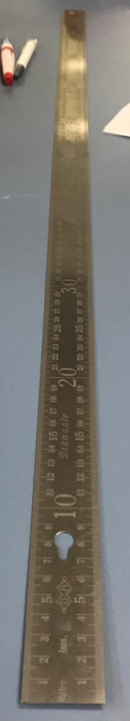
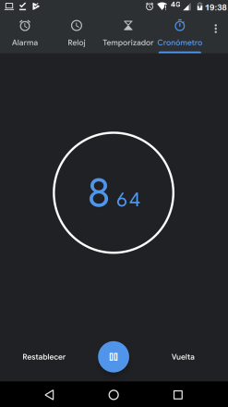
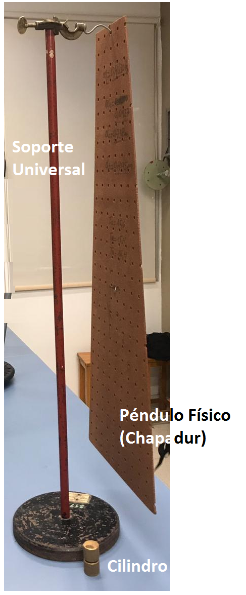
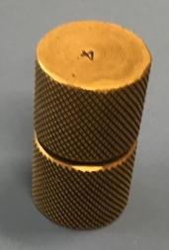

Cilindro
Regla milimetrada
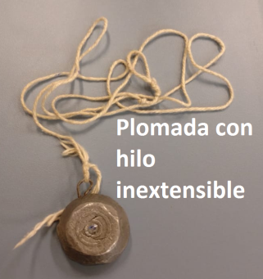
Cronómetro

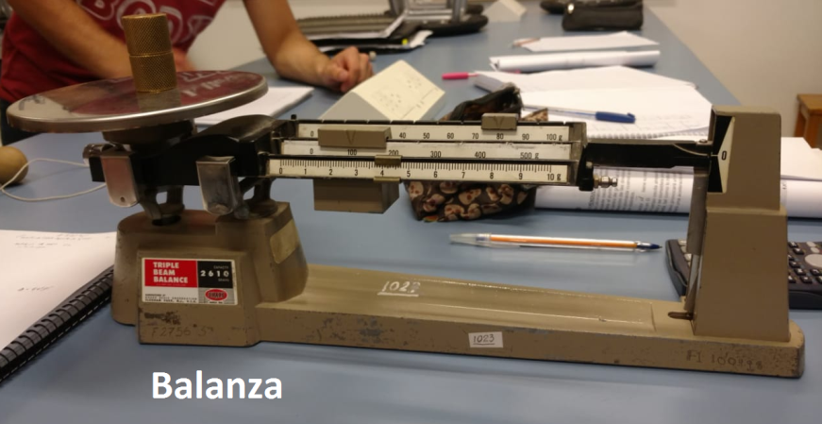

EXPERIENCIA REALIZADA:
La experiencia se realiza para hallar el valor del momento de inercia de los cuerpos utilizados y para analizar si las mismas dependen de las masas y/o sus distribuciones.
El experimento se desarrolla en dos partes:
- En la primera parte realizamos mediciones para hallar el valor del momento de Inercia de tres cuerpos diferentes:
  - Lámina plana con perforaciones
  - Lámina plana con cilindro ubicado en el centro de gravedad de la lámina
  - Lámina plana con cilindro ubicado lejos del centro de gravedad de la lámina
- En la segunda parte se tomó a la lámina y al cilindro como dos cuerpos distintos. Calculamos los momentos de inercia por separado y luego procedimos a realizar la suma entre ambos. Aquí es donde aplicamos el Teorema de Steiner.
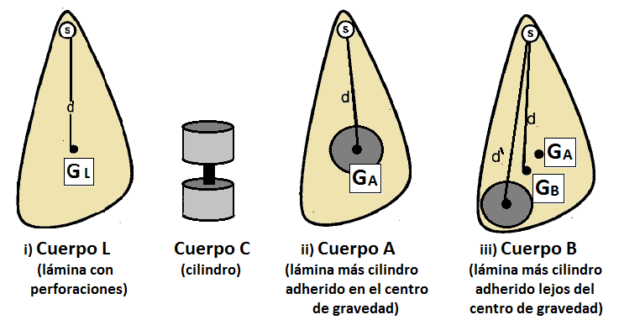
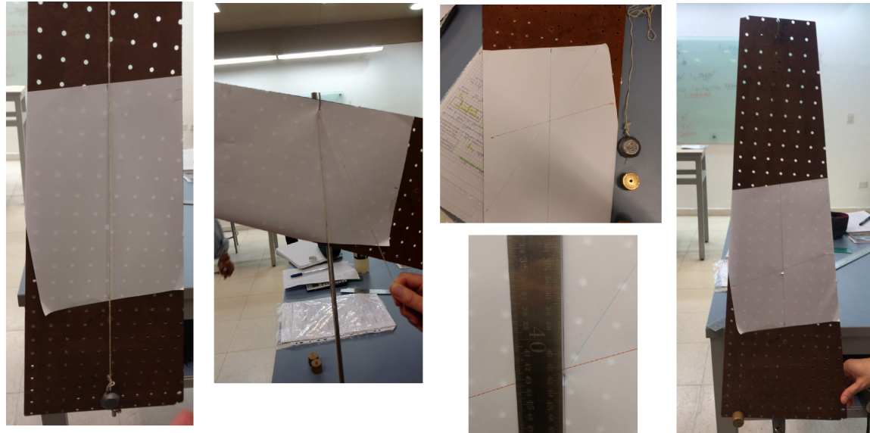
Para hallar el centro de Gravedad, GL, se suspende la lámina de distintos puntos y, valiéndose de una plomada, se marcan las direcciones verticales. En la unión de esos segmentos se encuentra el centro de gravedad.

PRIMERA PARTE
Se realizan tres experimentos y se miden los tiempos de oscilación correspondiente a cada uno.
Cuerpo L: Una lámina con peroraciones (Chapadur)
Cuerpo A: Una lámina con peroraciones (Chapadur) a la que se le agrega un cilindro de metal, en el lugar en donde se había el centro de masa.
Cuerpo B: Al sistema armado como cuerpo A se le desplaza el cilindro de metal utilizado en el cuerpo A, pero lo más alejado posible del centro de masa, dentro de la misma chapa. Antes de proceder con la medición de los tiempos, se vuelve a hallar el Centro de masa.
Se procede a tomar el tiempo de oscilación de cada uno de los cuerpos detallados precedentemente. Se suspende la lámina de un eje, se la separa levemente de la posición de equilibrio y se suelta para que comience a oscilar. Para realizar una medición más precisa, se considera un valor de n=10 oscilaciones y así disminuir el error que pudiese ocasionar la observación, demora en comenzar a contar y otros errores humanos que se puedan cometer. Además, se toman las mediciones de tiempo con dos cronómetros distintos. De existir algún error importante entre los valores obtenidos, se realiza una nueva medición, bajo las mismas circunstancias.
Este mismo procedimiento se realiza con el Cuerpo L y se vuelcan los datos de las mediciones obtenidas, luego con el cuerpo A y lo mismo con el B.
Para deducir la fórmula a utilizar en el cuadro en donde se registran las mediciones, hacemos:
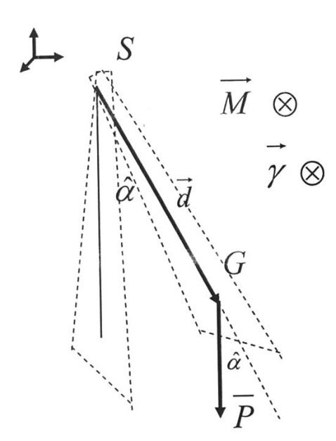
$T^{2}= \frac{4π^{2}I}{mgd}$ $I= \frac{T^{2}mgd}{4π^{2}}$
$\sum{M_{F}}=Iγ= -mgd.sen\left(θ\right)$ $γ= \frac{-mgd.sen\left(θ\right)}{I}$
Para ángulos pequeños (Ѳ≤0,2), $sen\left(θ\right)=θ$, entonces:
$γ= \frac{-mgd.θ}{I}$ (1)
Además:
$θ_{\left(t\right)}=A.cos\left(ωt+α_{0}\right)$ $\frac{dθ}{dt}=-A.sen\left(ωt+α_{0}\right)ω$
$γ=\frac{d^{2}θ}{dt^{2}}=-A.cos\left(ωt+α_{0}\right)ω^{2}=-θω^{2}=γ$ (2)
Por (1) y (2) tenemos:

$\frac{-mgd.θ}{I}=-θω^{2}$ $\frac{mgd}{I}=ω^{2}$
Por otro lado:
$ω=\frac{2π}{T}$ $ω^{2}= {\left(\frac{2π}{T}\right)}^{2}$ $ω^{2}= \frac{4π^{2}}{ T^{2}}$ $\frac{4π^{2}}{ T^{2}}=\frac{mgd}{I}$ $I=\frac{mgd T^{2}}{4π^{2}}$

Como el valor del momento de inercia se obtiene por un cociente y un producto, entonces, el error es relativo:
$εI=εm+\overset{→0}{\overbrace{εg}}+εd+2ε T+\overset{0}{\overbrace{ε4}}+\overset{→0}{\overbrace{επ^{2}}}$ $εI=εm+εd+2ε T$
Entonces:
$\frac{∆I_{0}}{I_{0}}=\frac{∆m_{0}}{m_{0}}+\frac{∆d_{0}}{d_{0}}+\frac{2∆{ T}_{0}}{{ T}_{0}}$ $∆I_{0}=I_{0}\left[\frac{∆m_{0}}{m_{0}}+\frac{∆d_{0}}{d_{0}}+\frac{2∆{ T}_{0}}{{ T}_{0}}\right]$
Para hallar los valores de ∆T², se hace un cambio de variable:
z = T² el error relativo es ε z = 2 ε T
$\frac{∆z}{z_{0}}= \frac{2∆T}{T_{0}}$ $∆z= \left(\frac{2∆T}{T_{0}}\right)z_{0}$ $∆z= \left(\frac{2∆T}{T_{0}}\right){T_{0}}^{2}$ $∆z= {2∆T.T}_{0}$
$$∆{T_{0}}^{2} = {2∆T.T}_{0}$$
Los valores de los tiempos obtenidos y los cálculos de los errores correspondientes se detallan en la siguiente tabla:
Cuerpo L:
$${I_{L}}_{0}=\frac{m_{L_{0}}gd_{L_{0}} {T_{L_{0}}}^{2}}{4{π_{0}}^{2}}=\frac{0,4852kg 9,797 m/{seg}^{2}0,430m {2,31seg}^{2}}{4{(3,141592654)}^{2}}=0,1196009417 {kgm}^{2}$$
$$∆I_{L}={I_{L}}_{0}\left[\frac{∆m_{L}}{m_{L_{0}}}+\frac{∆d_{L}}{d_{L_{0}}}+\frac{2∆{ T}_{L}}{T_{L_{0}}}\right]=$$
$$=0,1196009417 {kgm}^{2}\left[\frac{0,0001kg}{0,4852kg}+\frac{0,003m}{0,430m}+\frac{2x0,03{seg}^{2}}{{1,52seg}^{2}}\right]=0,00482918214 {kgm}^{2}$$
Redondeado queda:

$$I_{L}=0,120±0,005 {kgm}^{2}$$

Cuerpo A:
$${I_{A}}_{0}=\frac{m_{A_{0}}gd_{A_{0}} {T_{A_{0}}}^{2}}{4{π_{0}}^{2}}=\frac{0,6694kg 9,797 m/{seg}^{2}0,430m {2,16seg}^{2}}{4{(3,141592654)}^{2}}=0,1542912459 {kgm}^{2}$$
$$∆I_{A}={I_{A}}_{0}\left[\frac{∆m_{A}}{m_{A_{0}}}+\frac{∆d_{A}}{d_{A_{0}}}+\frac{2∆{ T}_{A}}{T_{A_{0}}}\right]=$$
$$=0,1542912459 {kgm}^{2}\left[\frac{0,0002kg}{0,6694kg}+\frac{0,003m}{0,430m}+\frac{2x0,03{seg}^{2}}{{1,47seg}^{2}}\right]=0,007420150797 {kgm}^{2}$$
Redondeado queda:

$$I_{A}=0,154±0,007 {kgm}^{2}$$

Cuerpo B:
$${I_{B}}_{0}=\frac{m_{B_{0}}gd_{B_{0}} {T_{B_{0}}}^{2}}{4{π_{0}}^{2}}=\frac{0,6694kg 9,797 m/{seg}^{2}0,510m {2,7seg}^{2}}{4{(3,141592654)}^{2}}=0,2287457425 {kgm}^{2}$$
$$∆I_{B}={I_{B}}_{0}\left[\frac{∆m_{B}}{m_{B_{0}}}+\frac{∆d_{B}}{d_{B_{0}}}+\frac{2∆{ T}_{B}}{T_{B_{0}}}\right]=$$
$$=0,2287457425 {kgm}^{2}\left[\frac{0,0002kg}{0,6694kg}+\frac{0,003m}{0,510m}+\frac{2x0,03{seg}^{2}}{{1,64seg}^{2}}\right]=0,009782653383 {kgm}^{2}$$
Redondeado queda:

$$I_{B}=0,23±0,01 {kgm}^{2}$$

AGREGAR GRÁFICO COMPARATIVO

CONCLUSIONES de la primera parte:
Luego de haber efectuado las mediciones y los cálculos correspondientes, observamos que existe relación entre el aumento de la masa y el incremento de masa. Asimismo se observa que hubo incremento en el valor del momento de inercia cuando la distancia entre el eje de rotación y el centro de masa aumenta.
Por todo esto, concluimos que el momento de inercia depende de la masa y de la distribución de la masa.
SEGUNDA PARTE:
CONSTANCIA DE ASISTENCIA EN CLASE
Para calcular los valores de las inercias y sus respectivos errores consideramos:
$I_{Cilindro}=\frac{1}{2}m r^{2}$ ${\left(I_{Cilindro}\right)}_{0}=\frac{1}{2}m_{0} {r_{0}}^{2}$
El error para I_{G} es: $\frac{∆I_{G}}{{\left(I_{G}\right)}_{0}}=\left(\frac{∆m}{m_{0}}\right)+2\left(\frac{∆r}{r_{0}}\right)$
$εI_{G}=\overset{=0}{\overbrace{ε\frac{1}{2}}}+εm+εr^{2}$ $\frac{∆I_{G}}{{\left(I_{G}\right)}_{0}}=\left(\frac{∆m}{m_{0}}\right)+2\left(\frac{∆r}{r_{0}}\right)$ $∆I_{G}=\left[\left(\frac{∆m}{m_{0}}\right)+2\left(\frac{∆r}{r_{0}}\right)\right].{\left(I_{G}\right)}_{0}$

